Bafra Meslek Yüksekokulu

Bitki Koruma

Zooloji

Hücre Zarından Madde Geçişleri

7. Hafta

Hücre Zarından Madde Geçişleri
Hücre zarının en önemli görevlerinden biri maddenin hücreye giriş ve hücreden çıkışını kontrol etmektir. Yapısındaki fosfolipitler, kanal ve taşıyıcı proteinler, glikolipit ve glikoproteinler sayesinde seçici geçirgen özelliğe sahip olan hücre zarı; bazı maddelerin geçişine imkân verir hatta bazı maddelerin geçişini kolaylaştırır. Buna karşılık bazı maddelerin de geçişini sınırlar veya engeller. Hücre zarından madde geçişleri farklı yollarla gerçekleşebilir. Molekül büyüklüğüne göre madde geçişleri şöyle gruplandırılır;

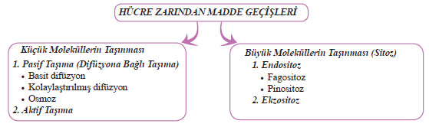
Difüzyon: Moleküller bulundukları ortamda hareket etme eğilimindedir. Moleküllerin çok yoğun ortamdan az yoğun ortama doğru hareketine difüzyon (yayılma) denir. Difüzyonda hareketi sağlayan, moleküllerin sahip olduğu kinetik enerjidir. Örneğin odanın bir köşesine damlatılan kolonyanın kokusunun kısa bir süre sonra odanın diğer köşesinde de hissedilmesi, gazların gaz içindeki basit difüzyonudur. Bir bardak suya kırmızı renkli mürekkebin damlatılmasından sonra bardaktaki suyun tamamının kırmızı renk alması, sıvıların sıvı içindeki basit difüzyon sonucu gerçekleşen bir olaydır. Benzer şekilde bir bardak suya atılan küp şekerin çözünerek suyu tatlandırması da katıların sıvı içindeki basit difüzyonunu kanıtlar. Bu üç örnekte de moleküller, çok yoğun olduğu bölgeden az yoğun olduğu bölgeye doğru kinetik enerjisi sayesinde difüzyona uğrar. Difüzyon, ortamlar arasındaki yoğunluk (konsantyasyon) farkını azaltır. Moleküllerin difüzyonu başlangıçta hızlı olmasına rağmen zaman geçtikçe yavaşlar. Daha sonra ise difüzyon hızı sabit hâle gelir. Çünkü artık ortamda birim zamanda yer değiştiren molekül sayısı eşitlenmiştir.

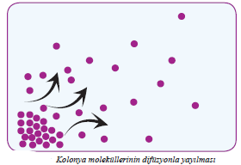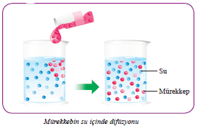

Difüzyon hızını etkileyen çeşitli faktörler vardır.
Yoğunluk Farkı: Difüzyonun gerçekleşeceği iki ortam arasındaki molekül yoğunluğu farkı ne kadar fazlaysa difüzyon o kadar hızlı gerçekleşir.
Sıcaklık: Difüzyonun gerçekleşeceği ortamın sıcaklığı arttıkça difüzyon hızı da artar. Çünkü sıcaklığın belirli miktarda (optimum değerde) artması moleküllerin kinetik enerjisini artırır.
Molekül Ağırlığı: Molekül ağırlığı küçük olan maddeler, büyük olan maddelere göre daha hızlı difüzyona uğrar.
Por Sayısı: Hücre zarındaki por sayısı ne kadar fazla olursa difüzyon da o kadar hızlı olur.
Yağda Çözünme Yeteneği: Yağda çözünen maddeler (bazı vitaminler), suda çözünenlere göre zardan daha hızlı geçer.
Elektriksel Yük: Nötr maddeler, iyonlara (yüklü maddelere) göre hücre zarından daha hızlı geçer. Çünkü hücre zarı pozitif yüklüdür.
Difüzyon yüzeyi: Difüzyonun gerçekleşeceği yüzey alanı arttıkça difüzyon hızı artar.
Bu faktörler şu şekilde sıralanabilir:
Küçük Moleküllerin Taşınması
1. Pasif Taşıma
Pasif taşıma, moleküllerin çok yoğun ortamdan az yoğun ortama doğru seçici geçirgen zardan difüzyonudur. Taşıma yoğunluk farkına bağlı olarak hücre içinden dışına ya da hücre dışından içine doğru yoğunluklar eşitleninceye kadar devam eder ve molekül hareketi dengeye ulaşır. Pasif taşıma difüzyona bağlı olduğu için moleküllerin geçişi sırasında ATP harcanmaz. Bu nedenle pasif taşıma canlı hücrelerin yanı sıra ölü hücrelerde de (çok yıllık bitkilerin iletim demetinde yer alan ksilem gibi) gerçekleşir.
Basit Difüzyon: Karbondioksit ve oksijen gibi gazlar, yağda çözünen moleküller (A, D, E, K gibi); zarın fosfolipit tabakasından zar proteinlerinin yardımı olmaksızın geçer. Moleküllerin fosfolipitten difüzyonuna basit difüzyon denir. Bu olay sırasında ATP harcanmaz.
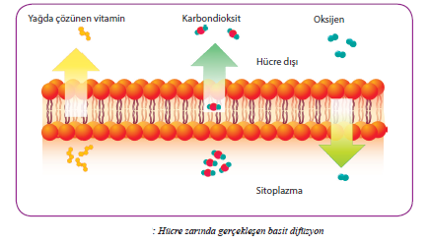
Kolaylaştırılmış Difüzyon: Glikoz, aminoasit gibi polar moleküller ve suda çözünen kalsiyum, magnezyum, potasyum, klor gibi iyonlar fosfolipit tabakasından basit difüzyonla geçemez. Bu moleküllerin taşıyıcı proteinler (kanal proteinleri ve özgül taşıyıcı proteinler) sayesinde çok yoğun oldukları ortamdan az yoğun oldukları ortama doğru ATP harcanmadan taşınmasına kolaylaştırılmış difüzyon denir.

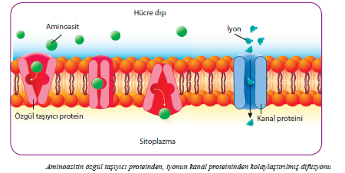
Osmoz: Osmoz olayı, arasında yarı geçirgen zar bulunan iki ortam veya iki hücre arasındaki suyun hareketini ifade eder. Seçici geçirgen zar, suda çözünen büyük moleküllerin geçişine izin vermezken suyun geçişine izin verir. Bu durumda su, çok yoğun olduğu yerden az yoğun olduğu yere doğru geçer.
Osmoz olayını gözlemlemek için şöyle bir deney düzeneği oluşturulabilir: Cam bir beher, bağırsak gibi seçici geçirgen bir zarla iki bölmeye ayrılır. Bölmelerden birine saf su diğerine de yoğun sükroz (çay şekeri) çözeltisi konulur. Sükroz seçici geçirgen zardan geçemeyecek kadar büyük moleküllere sahiptir. Ancak su molekülleri zardan kolayca geçebilir. Bu nedenle saf suyun bulunduğu bölmeden su miktarının daha az olduğu, sükroz çözeltisinin bulunduğu bölmeye doğru osmozla su geçişi olur. Sonuçta bu bölmedeki su seviyesinin yükseldiği görülür. Su moleküllerinin geçişi, her iki bölmedeki su moleküllerinin sayısı eşitleninceye kadar devam eder. Eşitlendikten sonra bölmelerdeki su seviyesinde bir değişim gözlenmez. Bu deney aynı zamanda osmoz olayının cansız bir ortamda da meydana gelebileceğini gösterir.
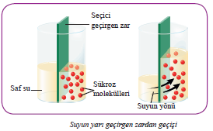
a) Hücreye Göre Çözelti Çeşitleri: Hücrelerin çoğu yaklaşık %75 oranında suya sahiptir. Bu nedenle sitoplazma, belli yoğunluğa sahip bir çözelti olarak düşünülebilir. Çözünen moleküller dışarıdan hücre içine sıvı girişini sağlar. Bu sıvıların hücreye girereken zara dışarıdan yaptığı basınca osmotik basınç denir. Çözünen madde miktarı arttıkça osmotik basınç da artar. Osmoz normal koşullarda osmotik basıncın yüksek olduğu ortama doğru gerçekleşir. Sitoplazmaya göre daha yoğun olan (çözünen madde miktarı daha fazla olan) çözeltilere hipertonik çözelti denir. Hipertonik çözelti içine konulan bir hücre su kaybeder. Çünkü ortamın osmotik basıncı daha yüksektir ve suyun hareket yönü hücreden ortama doğrudur. Bir hücrenin bu şekilde su kaybetmesi olayına plazmoliz adı verilir.
Sitoplazmaya göre daha az yoğun olan (çözünen madde miktarı daha az olan) çözeltiler ise hipotonik çözelti olarak adlandırılır. Plazmolize uğramış hücre, hipotonik bir çözeltiye konursa dış ortamdan su alacağı için hücre hacmi artar. Hücre ilk haline döner. Bu olaya da deplazmoliz denir. Hipotonik ortamda fazla kalan hücrenin sitoplazması zara bir basınç uygular. Bu basınca turgor basıncı denir. Turgor basıncının fazla olduğu hayvan hücreleri çeperleri olmadığı için patlar. Bu olaya hemoliz denir.
Hücre öz suyu ile aynı yoğunluğa sahip çözeltiler ise izotonik çözelti olarak bilinir. İzotonik çözelti içine konulan bir hücrenin hacminde değişiklik olmaz. Çünkü hücre ve ortam arasında osmoz olayı ile birim zamanda yer değiştiren su molekülü sayısı eşittir. Örneğin göz ve burun damlalarının izotonik olması, tedavi sırasında bu organlardaki hücrelerin plazmoliz veya turgor olmasını engeller
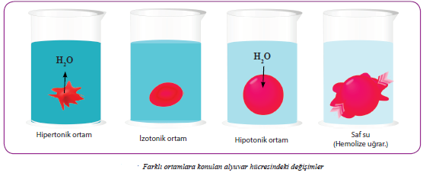
2. Aktif Taşıma
Aktif taşımada hücre zarından geçebilecek büyüklükteki molekül ve iyonlar, yoğunluğunun az olduğu taraftan yoğunluğunun çok olduğu tarafa doğru seçici geçirgen zar yardımıyla taşınır. Taşıma, yoğunluk derecesine zıt yönde olduğu için ATP harcanır, enzim kullanılır. Dolayısıyla aktif taşıma sadece canlı hücrelerde gerçekleşir. Örneğin kasların kasılıp gevşemesi, böbrekten süzülen yararlı moleküllerin dolaşıma geri emilimi, sindirim ürünlerinden bazılarının bağırsaktan emilimi aktif taşıma ile gerçekleşir.
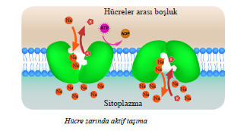
Büyük Moleküllerin Taşınması
Bazı moleküller hücre zarından pasif ya da aktif olarak taşınamayacak kadar büyüktür. Bu durumda endositoz ve ekzositoz adı verilen mekanizmalar yardımıyla taşınım sağlanır. Her iki olayda da yoğunluk farkına bağlı olmaksızın tek yönlü taşıma gerçekleşir. Taşıma sırasında ATP harcanır.
1. Endositoz: Hücre zarındaki porlardan geçemeyecek kadar büyük olan maddelerin hücre zarındaki cepler aracılığıyla hücre içine alınmasına endositoz denir. Enzimlerin kullanıldığı bu olay sırasında ATP harcanır. Hücre zarı endositoz olayı sırasında biraz küçülür. Hücre çeperine sahip olan canlılarda endositoz gerçekleşmez. Büyük katı moleküllerin ve partiküllerin hücre zarının dışa doğru çıkıntı yaparak oluşturduğu yalancı ayaklar ile hücre içine alınmasına fagositoz denir. Büyük ve suda çözünebilen moleküllerin sıvı damlacıklar hâlinde pinositoz cepleri ile hücre içine alınmasına pinositoz denir. Örneğin amip endositoz yoluyla beslenir.
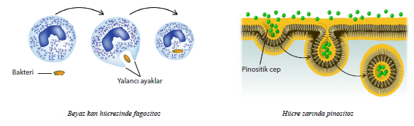
2. Ekzositoz: Hücre zarından geçemeyecek kadar büyük olan moleküllerin, hücre içinden hücre dışına doğru taşınmasına ekzositoz denir. Ekzositozda da maddelerin taşınım yönü yoğunluk farkına bağlı değildir. Ekzositozun gerçekleşebilmesi için hem enzimlere gereksinim duyulur hem de ATP harcanır. Madde dışarı doğru atılırken hücre zarının yüzeyi büyür. Hücrede üretilen enzim ve hormonların salgılanması, boşaltım kofullarında bulunan çeşitli atıkların vücuttan uzaklaştırılması ve hormonların kana verilmesi gibi olaylar ekzositoz ile gerçekleşir
